Teklif Formu
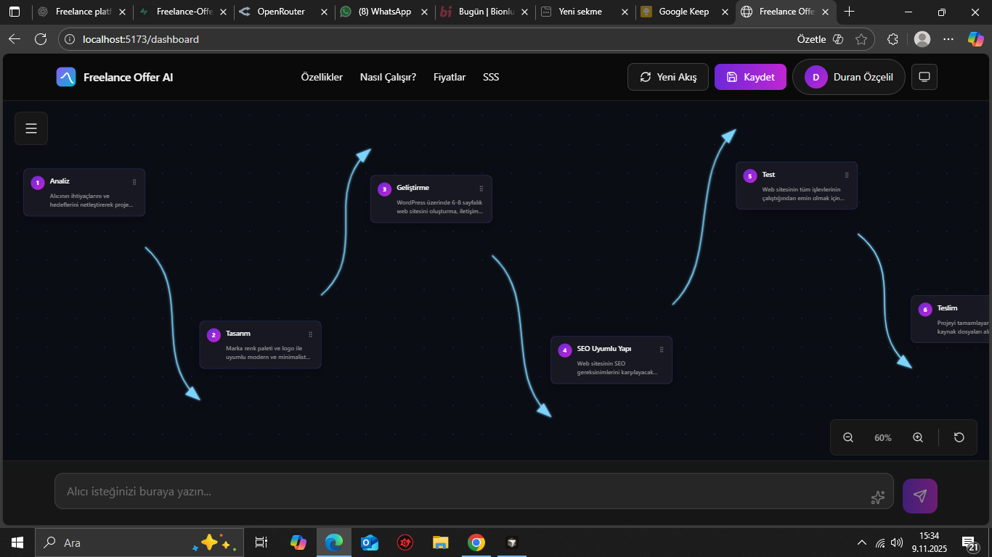
Tarih:
Teklif No:

Müşteri Bilgileri
Müşteri Adı:
Şirket Adı:
Adres:
Telefon:
E-posta:

Teklif Detayları
Proje Adı:
Proje Açıklaması:
Ürün/Hizmet | Açıklama | Teslim | Miktar | Birim Fiyat | Toplam Fiyat

Toplam :
Ödeme Koşulları
F.05 15.09.2025 00 00
Teslimat Koşulları
Teslimat yeri SAKA METALURJİ Depo’dur.
Geçerlilik Süresi
Teklif geçerlilik süresi 3 gündür.

İletişim Bilgileri
Saka metalurji Metal Kaplama San Tic Ltd Şti
Adres : Ostim OSB Mah. 1232.Sk No:5 Yenimahalle/Ankara TÜRKİYE
İletişim: -
Yetkili : -
Telefon: -
E-posta: -

Notlar: Ürünler Doğanlar Kalite Birimi tarafından kaynağında muayene onayı aldıktan sonra teslim edilecektir.

Teklif veren : Onaylayan:
Firma : SAKA METALURJİ METAL KAPLAMA SAN.TİC.LTD.ŞTİ Firma :
Yetkili : Yetkili :
Tarih : Tarih :

F.05 15.09.2025 00 00

